*Mẫu 1. Phiếu cung cấp thông tin, dữ liệu cho cổng thông tin điện tử trường*

|  |  |  |  |
| --- | --- | --- | --- |
| UBND HUYỆN TAM NÔNG | | | **CỘNG HÒA XÃ HỘI CHỦ NGHĨA VIỆT NAM** |
| **TRƯỜNG MẦM NON PHÚ CƯỜNG** | | | **Độc lập – Tự do – Hạnh phúc** |
|  | –––––––––– |  | ––––––––––––––––––––––––––– |

**PHIẾU CUNG CẤP THÔNG TIN, DỮ LIỆU**

**CHO CỔNG THÔNG TIN ĐIỆN TỬ TRƯỜNG**

**1. Tên người gửi:** Lê Thanh Ngân– Trường Mầm non Phú Cường.

**2. Thời gian gửi:** Ngày 23/11/2024.

**3. Tin thuộc loại:** Chuyên mục hoạt động chuyên môn, Tin tức.

**4. Thông tin:**

a. Tên tiêu đề tin cần đăng: Trường Mầm non Phú Cường tổ chức sinh hoạt chuyên môn theo nghiên cứu bài học.

b. Tóm tắt:

Nhằm tạo điều kiện cho các thành viên trong tổ được họp mặt giao lưu học hỏi, trao đổi kinh nghiệm trong việc nuôi dưỡng, chăm sóc trẻ, tập trung nâng cao chất lượng nuôi dưỡng, chăm sóc trẻ theo chương trình giáo dục mầm non. Nhằm giúp trẻ có thêm hiểu biết và tôn trọng giá trị truyền thống văn hóa của các vùng miền, yêu thích bài hát, thích nghe hát, thích hát và thể hiện mô phỏng một số động tác phù hợp với giai điệu bài hát. Trường mầm non Phú Cường tổ chức sinh hoạt chuyên môn tại tổ Chồi – Lá với sự tham dự của 02 cán bộ quản lý và 08 giáo viên.

c. Tin chi tiết

Vào lúc 08 giờ 10 phút ngày 21/11/2024, Tổ Chồi – Lá trường Mầm non Phú Cường tổ chức buổi sinh hoạt chuyên môn theo nghiên cứu bài học. Cụ thể các bước sinh hoạt gồm:

- Bước 1: Chuẩn bị/ Thiết kế bài minh họa

Giáo viên chuẩn bị bài dạy dựa trên khó khăn trong tổ còn vướng, sau đó cùng nhau thảo luận chi tiết về đề tài, mục tiêu bài học (dựa vào chuẩn kiến thức, kĩ năng trong chương trình), thể loại bài học, nội dung bài học, các phương pháp, phương tiện dạy học, cách tổ chức dạy học phân hóa theo khả năng, tâm lý của trẻ, cách rèn kĩ năng, hướng dẫn trẻ vận dụng kiến thức đã học, kỹ năng đã được rèn… để giải quyết tình huống thực tiễn..., đồng thời dự kiến những thuận lợi, khó khăn của trẻ khi tham gia các hoạt động học tập, các tình huống có thế xảy ra và cách xử lý.

Bước 2: Dự giờ bài học nghiên cứu:

Giáo viên được tổ trưởng phân công nhiệm vụ và tiến hành dự giờ bài học nghiên cứu.

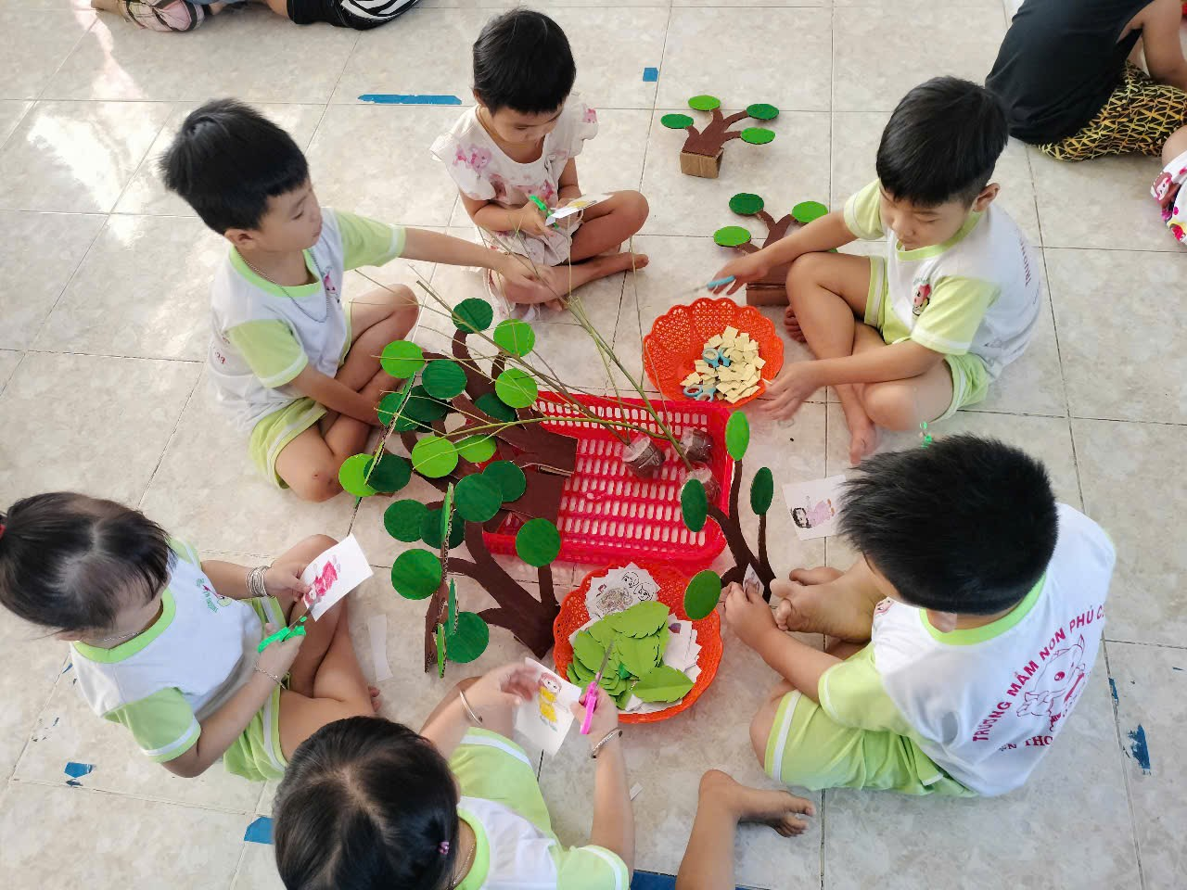

*Trẻ tham gia hoạt động tạo hình “Cây gia đình” theo nhóm*

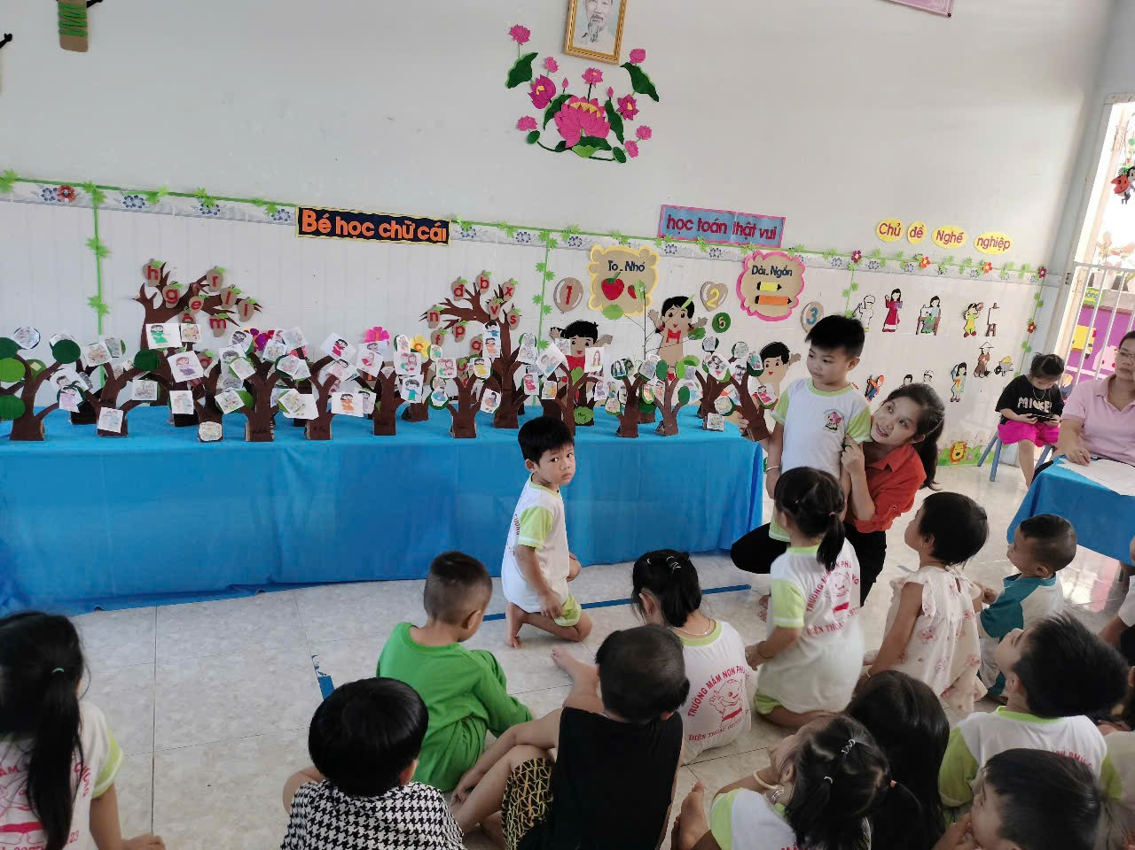

*Trẻ trưng bày và nhận xét sản phẩm cùng cô*

|  |  |
| --- | --- |
| - Bước 3: Suy ngẫm/ chia sẻ:  Thông qua hoạt động vừa dự giờ, giáo viên dạy minh họa phát biểu, trình bày mục tiêu cần đạt của bài học, những ý tưởng thay đổi về nội dung, phương pháp, đồ dùng dạy học để phù hợp với trẻ và cảm nhận sau khi dạy, sự hài lòng, những băn khoăn, khó khăn khi thực hiện bài dạy của giáo viên.  Giáo viên trong tổ chia sẻ ý kiến về giờ học của trẻ khi được dự giờ. Giáo viên tập trung chia sẻ vào những gì mà trẻ làm được hay chưa làm được và cùng nhau tìm ra nguyên nhân tại sao trẻ học/không học, trẻ có hứng thú/không có hứng thú với hoạt động của cô, đồng thời đề xuất các biện pháp để giúp tất cả trẻ đều được học. |  |

*Cán bộ quản lý, giáo viên cùng suy ngẫm, chia sẻ qua tiết dạy*

- Bước 4: Áp dụng/ thiết kế

Sau bước chia sẻ, thảo luận, trong tổ sẽ tiến hành chắt lọc những hình thức, phương pháp hay, tích lũy thành kinh nghiệm chuyên môn riêng cho mình, tự điều chỉnh nội dung, phương pháp dạy học một cách linh hoạt, phù hợp với đối tượng trẻ của lớp mình.

Qua buổi tổ chức sinh hoạt chuyên môn theo hình thức nghiên cứubài học, cùng với việc triển khai có hiệu quả chuyên đề giáo dục theo hướng tiếp cận STEM. Đa số giáo viên trong nhà trường đã mạnh dạn, tự tin hơn, hiểu rõ hơn về cách lồng ghép các yếu tố STEM vào trong hoạt động cũng như xây dựng kế hoạch theo quy trình 5E.

*(Một số file hình ảnh kèm theo)*

|  |  |
| --- | --- |
| **DUYỆT CỦA HIỆU TRƯỞNG** | **NGƯỜI VIẾT** |
|  | **Lê Thanh Ngân** |